KORPORATIVNO PROSTOVOLJSTVO V
PRIMORSKO-NOTRANJSKI REGIJI

REVITALIZACIJA GOZDA PO LUBADARJU

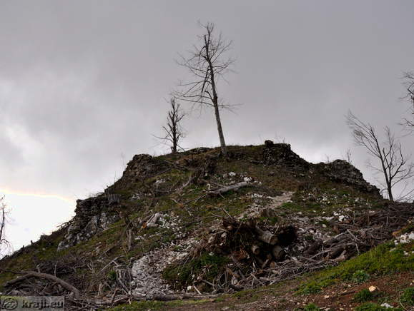

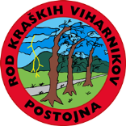

Spoštovani!

Korporativno prostovoljstvo ima v razvitem svetu že dolgo tradicijo, saj zagotavlja trdne vezi podjetja z lokalno skupnostjo in prinaša koristi vsem stranem: zaposlenim, podjetju, neprofitnim prostovoljskim organizacijam in lokalni skupnosti. Korporativno prostovoljstvo ponuja vsem vključenim pozitivne koristi in predstavlja eno izmed sodobnih oblik družbene odgovornosti podjetij.

Se še spomnite, ko so Slovenijo konec januarja in v začetku februarja 2014 zajele močne padavine. V največji meri je ohromilo predvsem Primorsko-notranjsko regijo, ki jo je zajel ledeni dež oz. žled. Ledeni oklep in posledično dolgotrajni izpad elektrike, ter prekinjene telekomunikacijske in prometne poti so ohromile življenje znotraj regije. Nekatera območja so bila dlje časa odrezana od sveta, posledice žledoloma pa so katastrofalne. Takrat ste nam že priskočili na pomoč.

Da pa je katastrofa še večja, je zdaj Notranjsko-primorske gozdove napadel še lubadar in tako, kot kaže trenutno stanje bomo ostali še brez tistega kar je bilo v času žleda prizanesenega.

Prav gotovo se lahko vsi strinjamo, da je delo zaposlenih za korist ljudi in skupnosti mnogo boljša motivacija kot katerakoli druga oblika promocije.

Podjetje s tem pokaže svojo družbeno odgovornost in vpetost v lokalno okolje, zaposleni se med seboj povežejo in utrjujejo svojo pripadnost organizaciji.

Zato iskreno vabimo vaše podjetje, da se nam v sklopu akcije »Dolgoročna lokalna partnerstva« pridružite in pomagate, da skupaj ustvarimo novo skupno prostovoljsko zgodbo in stkemo vezi za dolgoročno partnerstvo.

Korporativna prostovoljska akcija: REVITALIZACIJA gozda – Soviča po lubadarju : sanacija gozdov na Postojnskem
DATUM: oktober
ORGANIZATOR: BOREO regijsko stičišče NVO PNR, Ana Širca: 041 578 131
IZVAJALEC PRIPRAVE AKCIJE: MIHA UHELJ, član ekipe RKV Postojna, 041 304 287
IZVAJALEC: ROBERT ROGIČ (KOMPOST): 041 663 221
PARTNERSKA NEVLADNA ORGANIZACIJA: Društvo tabornikov Rod kraških viharnikov Postojna

  - Opis aktivnosti, morebitne zahteve za goste (oprema itd.):

V letu 2014 je Primorsko-notranjsko regijo in gozdove v njeni okolic prizadel žledolom.
Daljša obdobja toplega in sušnega vremena v letošnjem letu in prisotnost poškodovanih in oslabljenih iglavcev, ki so ostali v gozdovih po lanskem žledolomu so dramatično povečali ogroženost slovenskih gozdov zaradi podlubnikov.

Razmah teh škodljivcev utegne biti največji po 2. svetovni vojni in je najbolj intenziven na postojnskem območju, kjer je bilo največ poškodovanega drevja zaradi lanskega žledoloma in predvsem v predelih, kjer sanacija iglavcev, poškodovanih v lanskem žledolomu še ni zaključena.
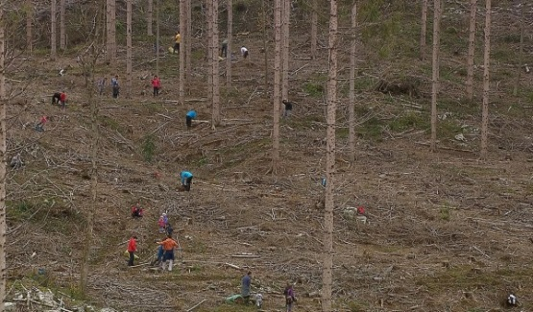
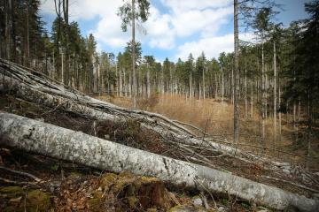
Stanje gozdov v Primorsko-notranjski regiji

Opis programa:

Večina poškodovanega gozda se bo obnovila z naravnim pomlajevanjem. Na ostalih površinah, ki so predvidene za umetno obnovo, pa je pomembno, da je gozd zasnovan strokovno, z urejenimi gozdnimi potmi.

Z obnovo namreč v veliki meri določimo, kako bo gozd izgledal in kako bodo prebivalci uporabljali gozdne površine. Zato bomo poskrbeli za dobavo ustreznih materialov, ki bodo osnova za urejene gozdne površine.

Naša želja je, da lahko vsi, tudi posamezniki dobijo možnost in naredijo nekaj za naš skupen boljši jutri. Hkrati pa, s tem doprinesejo k zdravemu načinu življenja prebivalstva. Saj iz ljudi zraste skupnost, iz dreves zraste gozd, ki daje zavetje, ohranja življenje, čisti zrak.

Datum: oktober, Sovič

11:00 Dobrodošlica s prigrizkom (sendviči, kava ali čaj)
11:30 Po predstavitvi udeležencev in članov RKV ekipe bo najprej sledilo kratko »izobraževanje« glede dela in načina dela. Sledile bodo aktivnosti v gozdu, ko bomo urejali gozdne poti po Soviču.

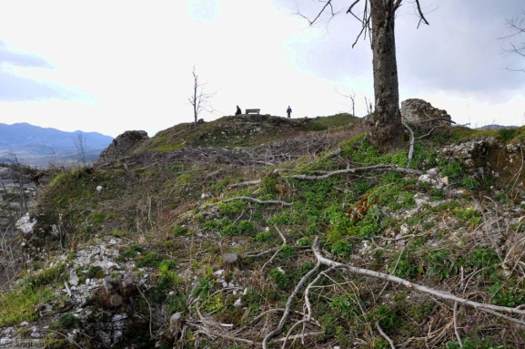
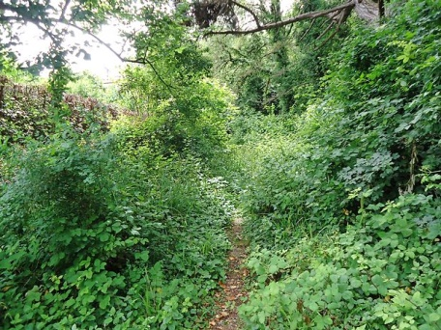

Gozdne površine na Soviču

14:00 na lokaciji pogozdovanja bomo organizirali piknik
15.00 Druženje ob vročem kostanju in kuhančku.

Stroški:
- stroški uporabe opreme in materiala za izvajanje aktivnosti 150,00 EUR na skupino.
- Pogostitev (malica + kosilo s pijačo) 220 €.
- material: po dogovoru glede na skupino

Oprema:

Prostovoljci potrebujejo primerna oblačila in obutev za aktivnosti in delo v gozdu (škornji, pohodni čevlji, topla oblačila, lahko tudi svoje zaščitne rokavice, pa na zaščito proti klopom ne smete pozabiti…. ).

Nekaj o organizaciji društvo tabornikov Rod kraških viharnikov:

Društvo tabornikov Rod kraških viharnikov v občini Postojna delujejo že od leta 1951 in so najstarejše delujoče taborniško društvo v Sloveniji. Cilji taborniške organizacije so krepitev pozitivnega odnosa posameznika do sebe, do narave in do okolja; v spoštovanju družbenih in moralnih norm kot so: odgovornost, solidarnost, spoštovanje različnosti, bonton, zdrav način življenja in razmišljanja. Te cilje dosegajo z operativnim pristopom na taborniških srečanjih in akcijah.

V društvu se lahko pohvalijo tudi s člani kot sta Nina Kapelj in Gašper Rupnik. Nina kot osebnost Primorske 2014, Gašper pa kot prostovoljec leta 2014.

Jaz sem zemlja, moje oči so nebo, moji udje drevesa, jaz sem skala in globina
vode. Nisem tukaj, da bi vladal naravi ali jo izkoriščal, jaz SEM narava.
(Hopi Indijanec)

